Fiche élève Détermine la vitesse de propagation des ultrasons dans l’air

Doc 1  L’aide au stationnement est un équipement automobile indiquant au conducteur la proximité d’un obstacle derrière son véhicule.  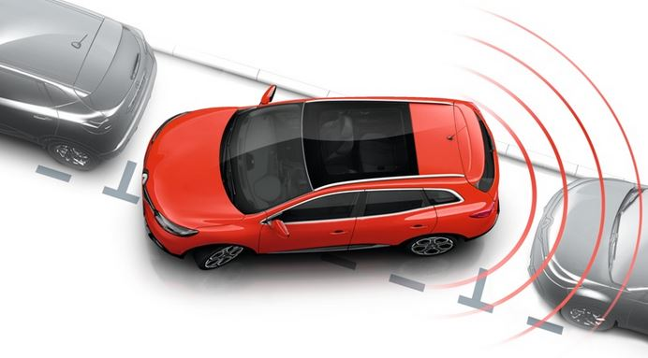 | Doc 2 Principe de l’aide au stationnement  L’aide au stationnement se compose d’un ou plusieurs capteurs intégrés dans le pare-choc arrière, le « radar de recul » et d’un dispositif transmettant l’information au conducteur, le plus souvent un signal sonore.  Le radar émet une onde éventuellement réfléchie par un obstacle proche et le circuit électronique détermine sa distance.  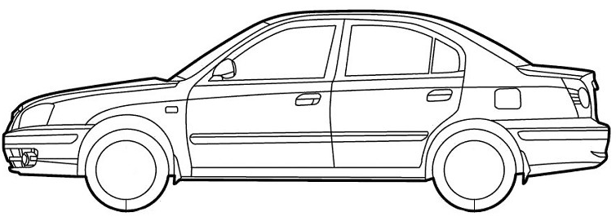  Capteur
Doc 3 Modélisation

On modélise une voiture par une maquette équipée d’un capteur émetteur-récepteur à ultrasons et d’une carte d’acquisition Arduino. Ce boitier est également composé de deux diodes électroluminescentes (1 DEL verte et 1 DEL rouge), d’un buzzer et d’un afficheur.

E  R | afficheur  DEL verte  DEL rouge  buzzer  capteur émetteur-récepteur à ultrasons  E : émetteur  R : récepteur  carte Arduino (à l’intérieur de la boite)

Doc 4 Chaîne de transmission de l’information de la maquette
Signal
ultrasonore
Signal
électrique
E

Arduino

Obstacle

Capteur
R

Les ultrasons sont de même nature que les sons mais inaudibles pour l’oreille humaine.

PARTIE 1 : S’APPROPRIER la maquette (afficheur branché)

Alimentez la maquette en branchant la pile et observez son fonctionnement lorsque vous éloignez ou lorsque vous rapprochez un obstacle devant le capteur.

Notez vos observations :

PARTIE 2 : Tâche complexe (afficheur branché)

Lorsque l’afficheur est alimenté, il indique la durée de propagation du signal ultrasonore entre l’émetteur et le récepteur après qu’il a été réfléchi sur un obstacle.

Travail à réaliser :
A l’aide de la maquette et de tes connaissances, propose un dispositif de mesures pour déterminer la vitesse de propagation des ultrasons dans l’air. Après avoir fait part de tes intentions au professeur, mets en place ton expérience, réalise tes mesures et rédige un compte rendu.

